Noch mehr Abschottungen mit nur einer Rolle

Jetzt noch flexibler gedämmte und ungedämmte brennbare Rohren und Mehrschichtverbundrohre mit der Pacifyre® IWM III Brandschutzbandage von Walraven abschotten

Sparsam einsetzbar ist die Pacifyre® IWM III Brandschutzbandage auf jeden Fall. Freie Dimensionsanpassung verhindert Verschnitt, viele Dimensionen sind mit nur einer Rolle abschottbar. Dabei ist jeder Materialrest verlängerbar, es bleibt nichts übrig. Und flexibel ist die Pacifyre® IWM III Brandschutzbandage durch das selbstklebende Band auch schon immer. Nun ist sie noch besser abstimmbar auf den jeweiligen Einsatzort: Die neue Länge von 25 Metern ergänzt die Verpackungseinheiten 6,25 und 12,5 Meter.

Leicht und effizient verarbeitbar ist die Brandschutzbandage. Band um das Rohr legen, in das Bauteil schieben, fertig. Ohne Werkzeug oder Bohren ist eine Rolle für viele Abschottungen verwendbar. Für den Einbau in Feuchträumen geeignet, besticht die Pacifyre® IWM III Brandschutzbandage durch geringen Platzbedarf, ist optimal auch für schwer zugängliche Bereiche und ermöglicht Nullabstand zwischen gleichen Bandagen.

So ist die Pacifyre® IWM III Brandschutzbandage die rundherum flexible Abschottung gedämmter und ungedämmter brennbarer Rohre und Mehrschichtverbundrohre. Und nun noch besser abgestimmt auf die jeweils benötigte Anzahl von Abschottungen auf einer Baustelle.

Die Pacifyre® IWM III Brandschutzbandage: https://www.walraven.com/de/produkte/pacifyre-iwm-iii-brandschutzbandage/

Bild und Bildtext:

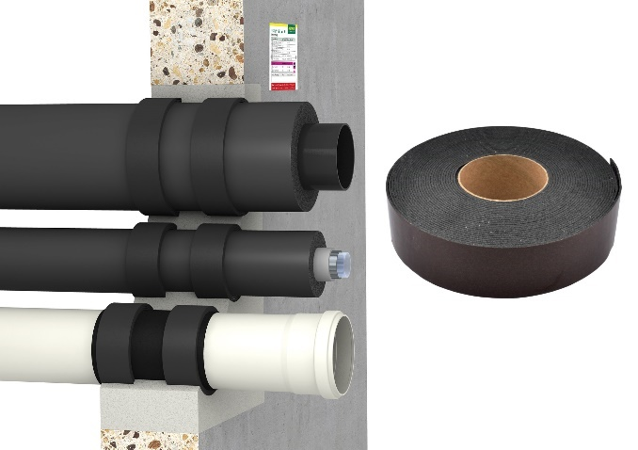

Flexibel in vielerlei Hinsicht ist die Pacifyre® IWM III Brandschutzbandage jetzt auch in 25 Metern Länge erhältlich.

Bild: Walraven

Ihre Ansprechpartnerin:

Gabriele Pöhlmann

Referentin PR und Media
Walraven GmbH
Karl-von-Linde-Str. 22
D-95447 Bayreuth

Telefon: + 49 921 7560149
Fax: + 49 921 7560222
E-Mail: gabriele.poehlmann@walraven.com
Homepage: www.walraven.com

